淡江時報 第 1136 期
大愛電視臺採訪人工智慧學系
學校要聞
【記者李沛育淡水校園報導】本校於110學年度在全國綜合大學首度成立之人工智慧學系，大愛電視之新聞臺於110年12月29日下午3時到校採訪該系學系特色，AI創智學院院長李宗翰、人工智慧學系系主任王銀添與系上師生近20人進行交流，介紹AI系課程內容和人才培育計畫和分享這學期學習情形。訪後，則參訪AI創智學院實境場域的設施，介紹該場域「魔鏡之旅」、「職涯導航」、「Q/A互動」、「虛實混搭」，以及「實作體驗室」相關AI技術應用。這次採訪已於110年12月30日上午8時播放，新聞採訪內容請見大愛電視之新聞臺。（網址：https://daaimobile.com/news/61ccfe57061d2100089344b0 ）
2022/01/09

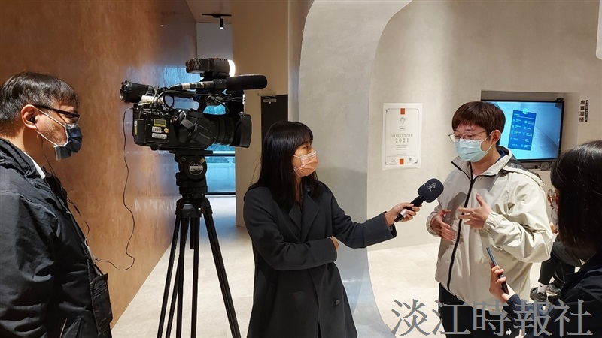
大愛電視臺於110年12月29日下午3時到校採訪人工智慧學系學系特色。（攝影／李沛育）

